

Pagina web con PHP

Indice
1. Introducción 3
2. Estructura del Proyecto 3
3. Instalación de la base de datos 4
4. Código y Visualización del proyecto 5

1. Introducción
El proyecto web "Área Fit" es un sistema diseñado para gestionar un gimnasio, permitiendo a los usuarios conocer los servicios ofrecidos, registrarse, autenticarse, reservar clases y acceder a planes de membresía.

2. Estructura del Proyecto
El sistema se divide en tres capas principales:
- Interfaz de usuario : Contiene los archivos HTML y CSS.
- Lógica del servidor : Implementado en PHP para manejar autenticación, registros, pagos y gestión de clases.
- Base de datos : Archivo SQL para la estructura de datos.
/ (Raíz del proyecto)
│-- index.html # Página principal con información sobre el gimnasio
│-- login.html # Página de inicio de sesión
│-- registrar.html # Página de registro de nuevos usuarios
│-- gimnasio.sql # Estructura de la base de datos
│
├── clientes/ (Sección de Clientes)
│ │-- pago.html # Página de planes de membresía
│ │-- user_conf.php # Configuración del usuario
│ │-- pagos.php # Administración de pagos
│ │-- pago.php # Procesa pagos de membresía
│ │-- reservar.php # Procesa reservas de clases
│ │-- clases.php # Muestra las clases disponibles
│ │-- opcion.php # Reserva ficticia de una clase
│ │-- opcion1.php # Reserva ficticia de una clase (variante 1)
│ │-- opcion2.php # Reserva ficticia de una clase (variante 2)
│
├── trabajadores/ (Sección de Trabajadores)
│ │-- trabajador_conf.php # Configuración de trabajadores
│ │-- modificar_clase.php # Modificación de clases
│ │-- usuarios.php # Gestión de usuarios registrados
│ │-- clases_user.php # Gestión de usuarios y sus atributos
│
├──Lógica del servidor
│ │-- conexion.php # Configura la conexión con la base de datos
│ │-- login.php # Procesa la autenticación de usuarios
│ │-- registrar.php # Procesa el registro de nuevos usuarios
│ │-- salir.php # Cierra la sesión del usuario
│ │-- guardar_tipo.php # Manejo de cookies ficticias

3. Instalación de la base de datos
Para poder instalar la base de datos necesitamos acceder a un administrador de bases de datos para ello podemos utilizar MySQL Workbench o phpmyadmin yo utilizare el segundo
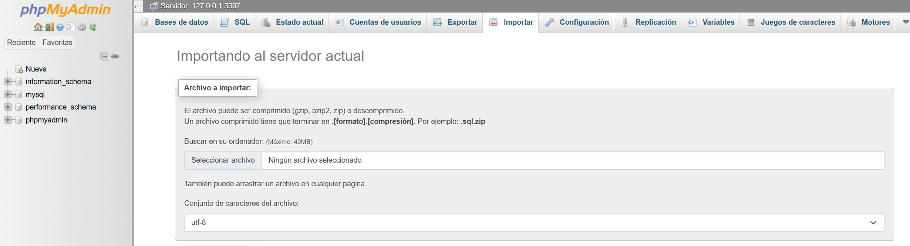
solo tenemos que importar la base de datos que se encuentra en la raiz de la carpeta con el nombre gimnasio y le damos en la parte inferior a importar lo siguiente es comprobar el archivo de conexión que se encuentra en \gym\usuario

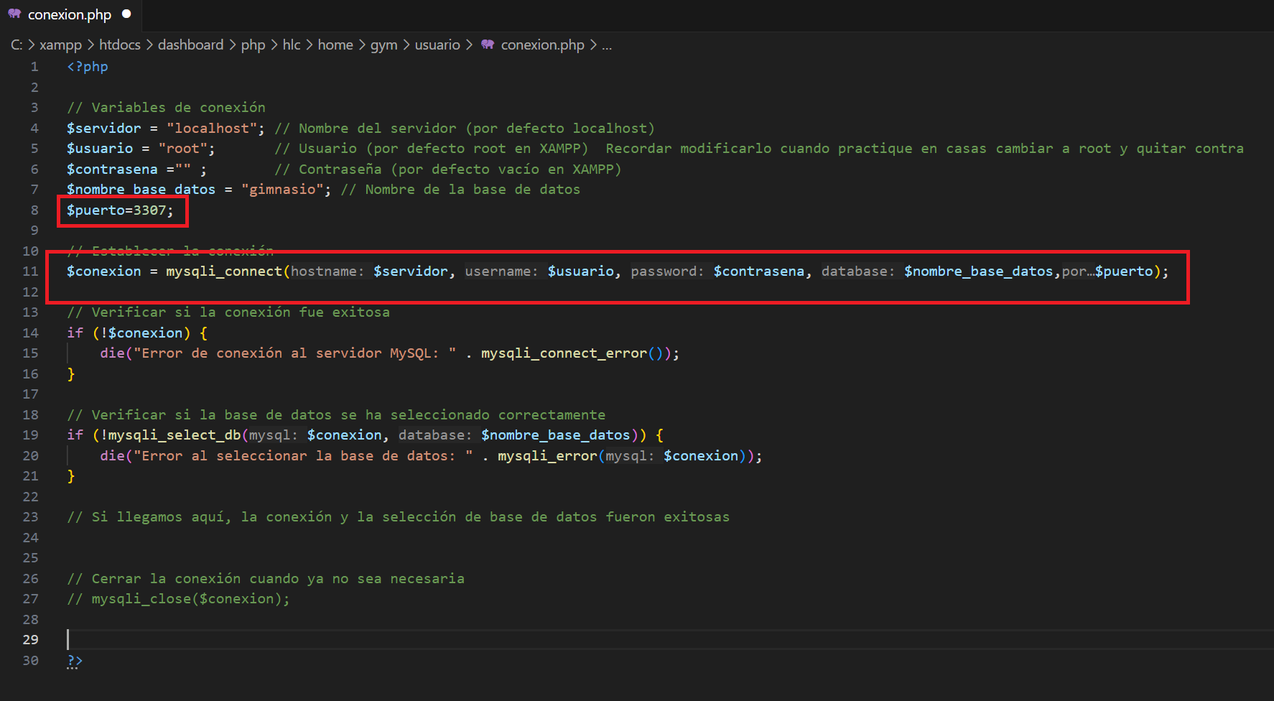
de aquí lo importante es comprobar que el puerto al que nos conectamos a la base de datos es correcto también cambiar si tu base de datos tiene usuario y contraseña

4. Código y Visualización del proyecto
a)Index
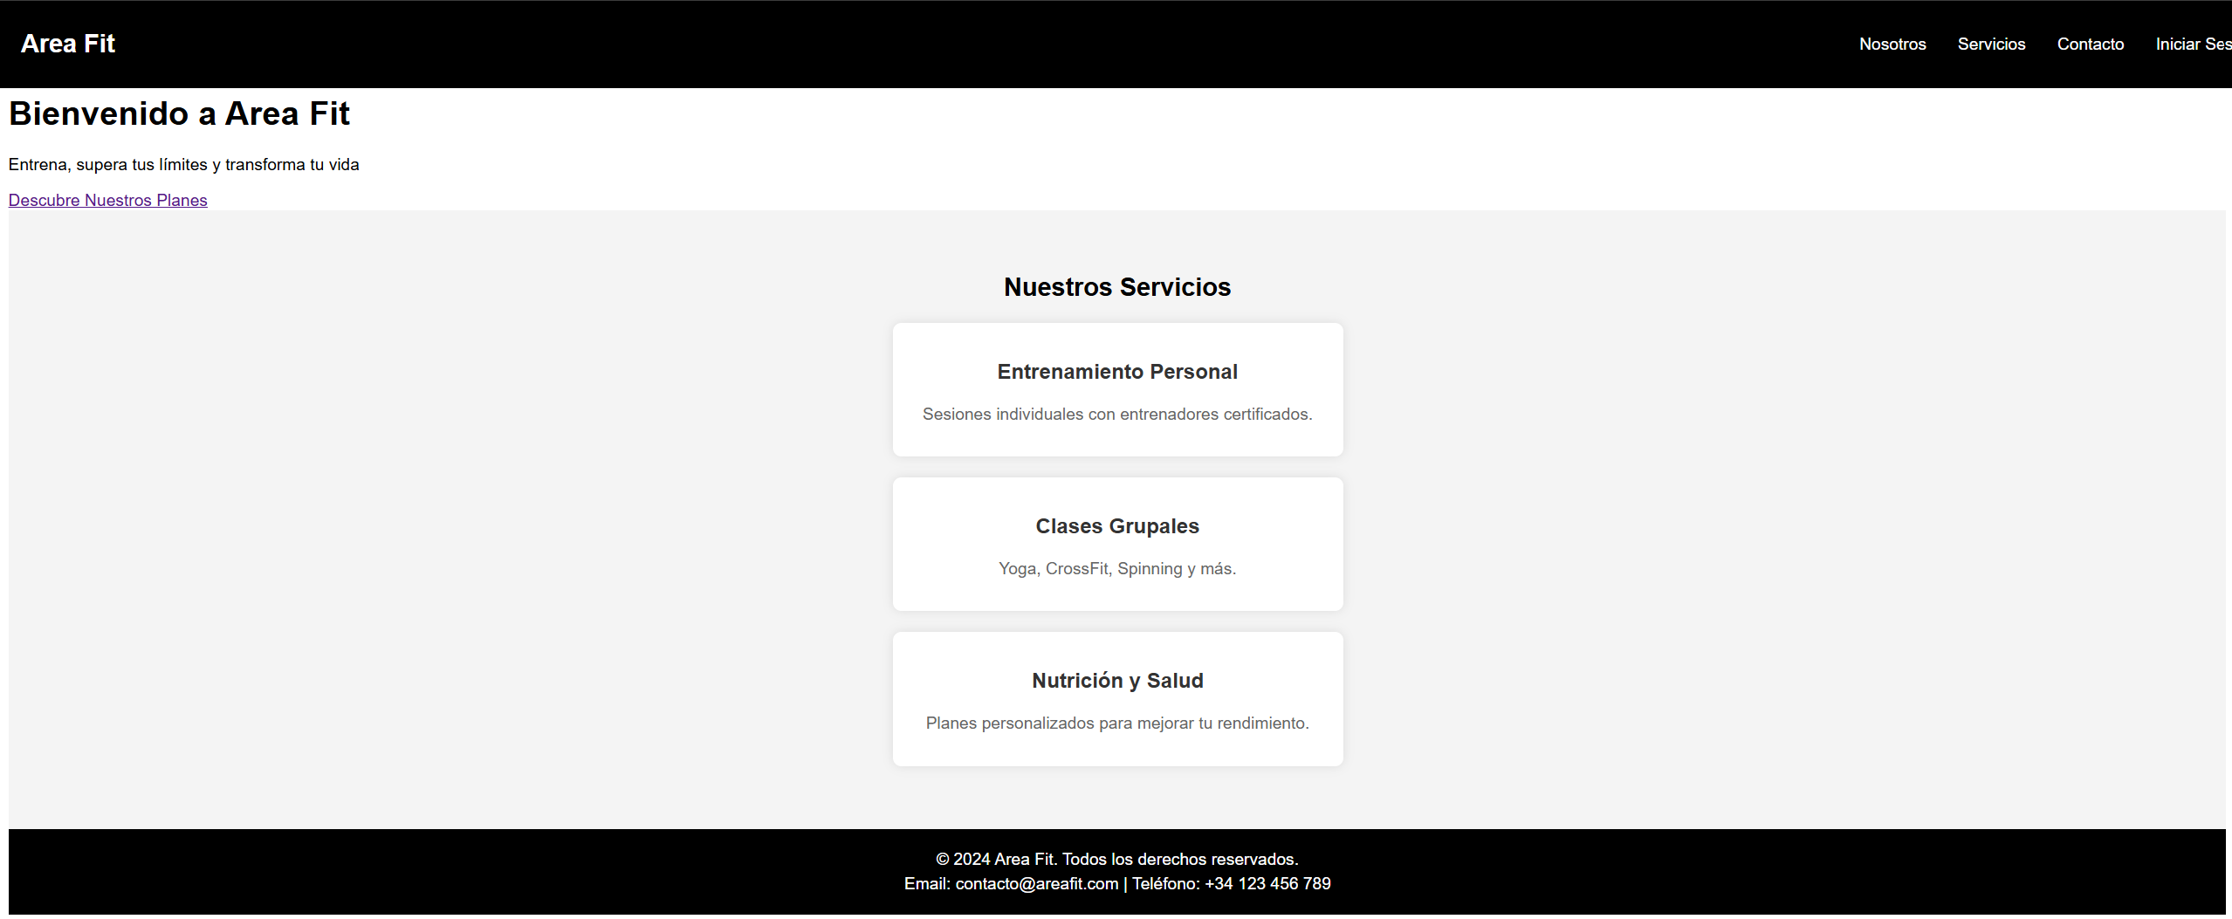
Esta es la pestaña principal es un html con css que tienen enlaces en la barra superior que te dirigen a un archivo login.html que envía un formulario a login.php que procesa la autentificación del usuario

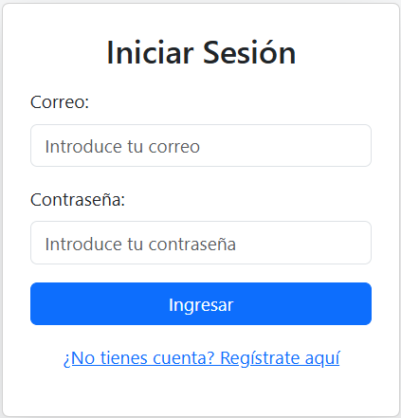

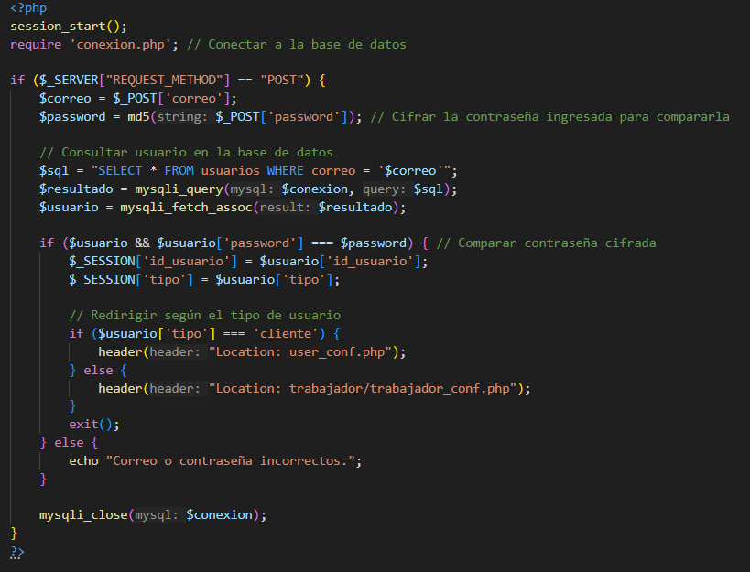
Si la conexión es correcta y encuentra al usuario este según su tipo si es trabajador o cliente lo redirige a un panel u otro vamos a empezar con usuario mostrare los archivos que procesan información

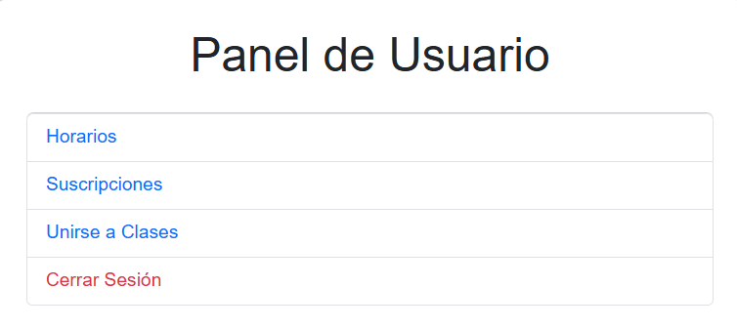
Este es el panel que muestra a los usuarios donde pueden ver los horarios suscribirse a un plan o unirse a una clase vamos a empezar enseñando el fichero horarios

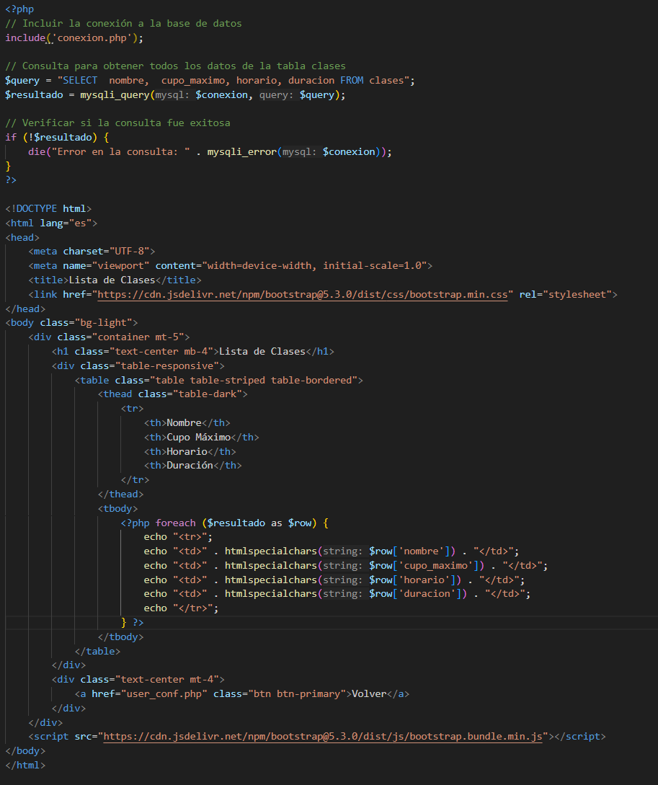
Es una query donde se almacena en resultado y después es mostrada a través de un bucle foreach y se la añade un enlace para volver a la pagina anterior

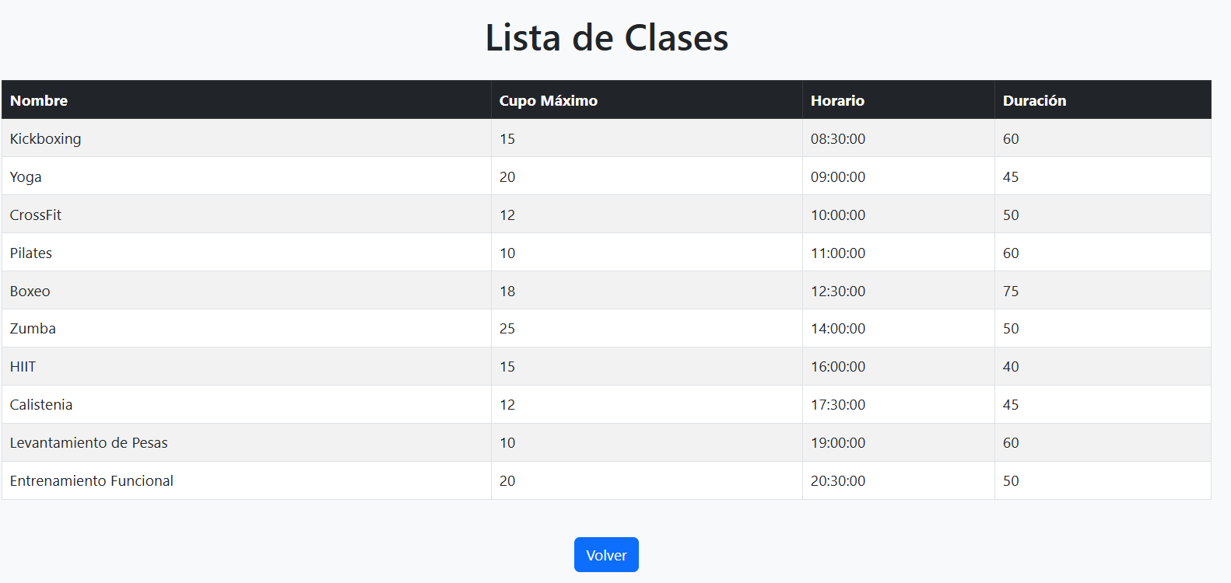
Para las suscripciones tenemos unos recuadros donde le damos a suscribirnos y nos aparecerá un mensaje de que estamos suscritos y un botón para volver al principio

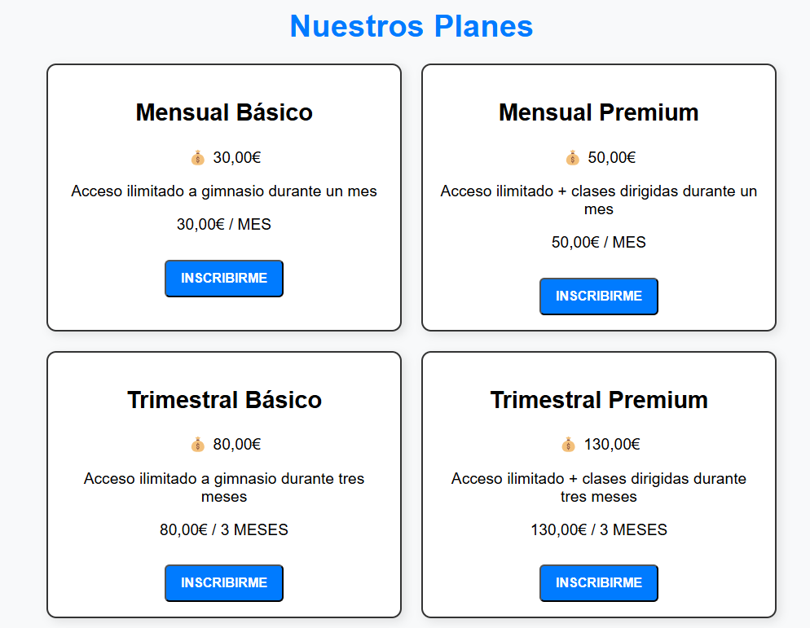
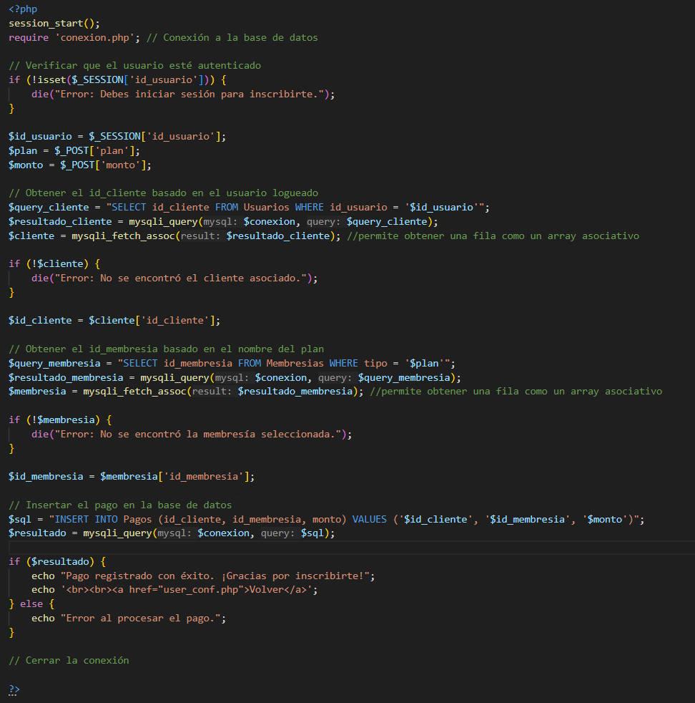
El funcionamiento es el siguiente almacena el id de sesión del usuario el pago y monto que selecciono y hace una consulta para guardar sus datos en la base de datos quedando registrado la suscripción para finalizar muestra un mensaje de registro exitoso o si no es asín muestra un mensaje de error

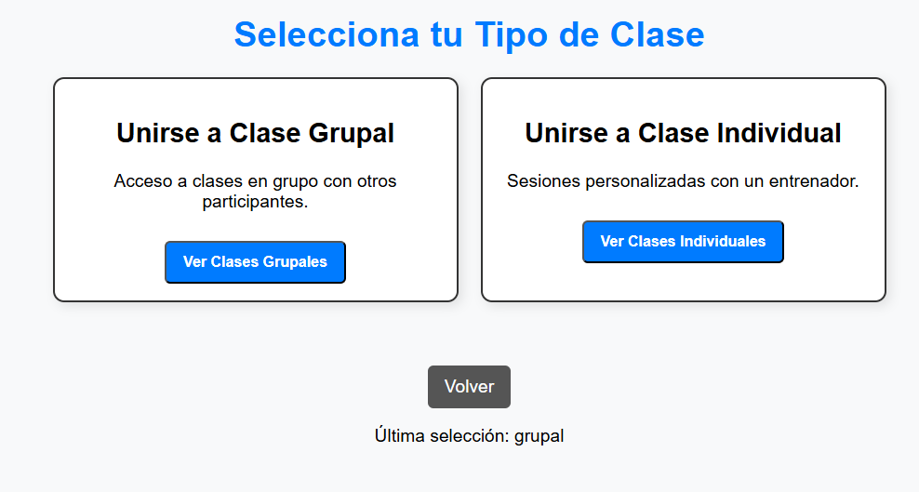
Para el ultimo apartado tenemos dos opciones ademas de utiizar cookies que te muestran tu ultimo tipo de clase seleccionada

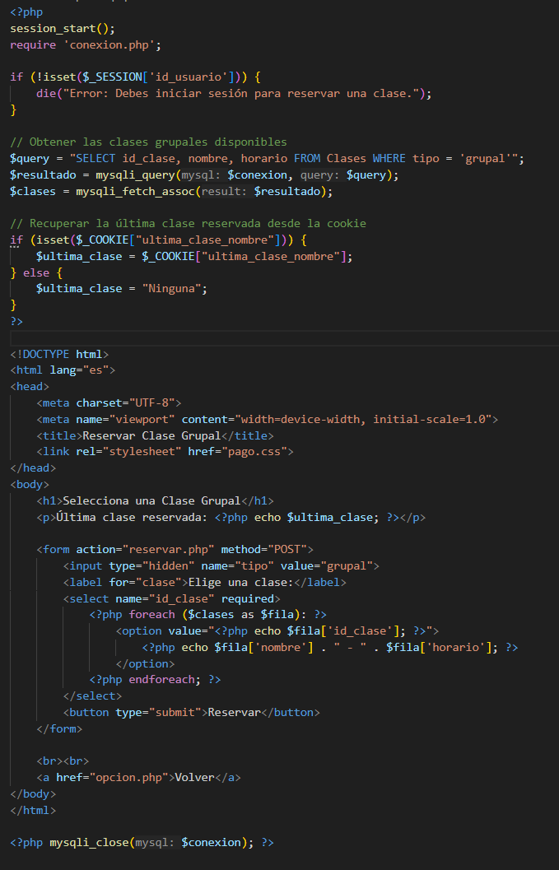
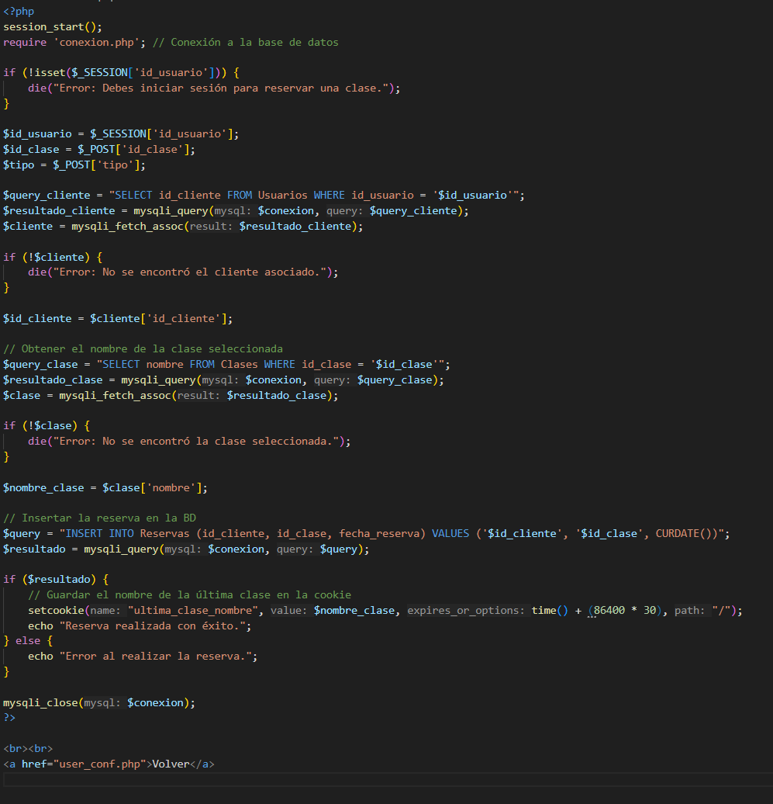

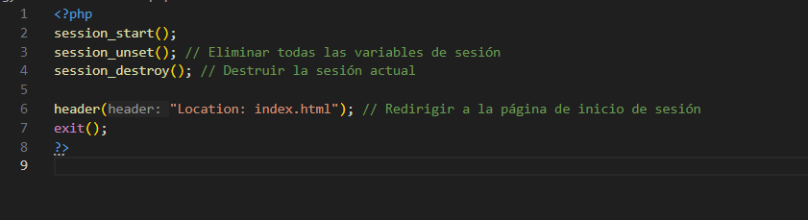
Este archivo te saca de sesión y destruye la información

En el apartado de trabajador tenemos que acceder con el email admin@mail.com y pass 123

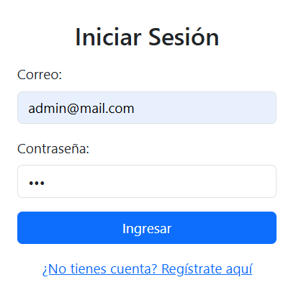
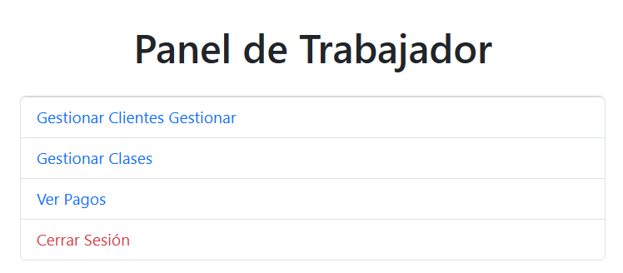
Al igual que en el panel de cliente en el de trabajador tenemos una serie de opciones disponibles en el que he añadido opciones de modificación y borrado

